数据可视化技术复习提纲
- 数据可视化的概念，数据可视化的目标与作用，数据可视化的流程，数据可视化技术的特征
- 可视化图表的的种类以及按照数据作用和功能的分类有哪些。
在数据可视化中，如何选择合适的图表类型？
- 格式塔理论的基本法则（PPT）
- 视觉通道的概念以及分类（常见图表（如柱形图、折线图、散点图等）标记、必备视觉通道和常见视觉通道）、数据可视化中常见的视觉通道有哪些，并分别说明各自适合表达的数据类型（定性 / 定量 / 有序）。
- 位置：最精准视觉通道，适合定量、有序、分类数据，坐标轴核心载体。
- 长度：适合定量有序数据，如柱状图、条形图，对比数值大小。
- 角度 / 弧度：适合定量数据，饼图、环形图依靠扇形角度表达占比，精度弱于长度。
- 面积 / 体积：适合粗略定量对比，人眼对面积辨别误差大，不适合精细数值比较。
- 颜色色相：仅适合定性分类，红 / 蓝 / 绿区分类别，无法判断大小顺序。
- 颜色明度 / 饱和度：适合有序定量，深浅表达数值高低。
- 形状：仅用于定性区分不同类别，无数值大小含义。
- 纹理：辅助区分分类数据，可读性较差，少作为主通道。
- 尺寸大小：粗略有序定量，点图通过圆点大小表达数值。
5.文本可视化的流程（python实现词云图的过程）
6.Tableau界面上常用工具按钮的作用
7.Tableau数据可视化的实现过程，尤其是柱形图、环形图、词云图、饼图（环形图）的实现，以及简单仪表板和故事的实现。（参考实验指导书以及课后的实训内容）
8.Pyecharts可视化的实现具体过程（PPT上的绘图基本步骤）、参数的设置等（多看各种基本图表的实现过程，比如折线图、堆叠柱形图的实现过程，图例设置[pos_right='right',orient='vertical']等）。Echarts可视化关键步骤（（多看各种基本图表的实现过程，比如折线图、堆叠柱形图的实现过程）
9.Python数据可视化，包括Matplotlib、Pandas、Seaborn以及Bokeh可视化的具体实现过程，注意常用参数的设置以及在子图中绘制不同图表的实方法。注意各种不同图表实现所使用的函数，比如柱形图、散点图、折线图具体使用的函数，注意课上演示的Seaborn程序中的函数的使用。Seaborn绘图函数分类（PPT）
Matplotlib：rc参数（中文字体、负号显示）、所需库文件
Pandas:所需库文件、模块，基本绘图流程、读取文件、获取数据，利用Series和DataFrame绘图，在不同子图中绘图。
fig,axes=plt.subplots(2,1)
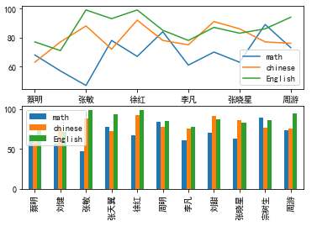
# 读取Excel文件
df = pd.read_excel("file3-12-2.xlsx", sheet_name=0)
x = df["姓名"].tolist()
math=df["数学"].tolist()
chin=df["语文"].tolist()
English=df["英语"]
s=pd.DataFrame({'math':math,'chinese':chin,'English':English.Values},index=x,columns=pd.Index(['math','chinese','English']))
s.plot(ax=axes[0])
s.plot.bar(ax=axes[1])
Plt.show()

Seaborn所需库文件、模块，基本绘图流程、读取文件、获取数据，绘图函数，要会设置坐标轴标签，子图标题、所有图之上的标题
例如：plt.figure(figsize=(8, 4))
plt.suptitle('aaaa',fontsize=20,y=1.06)
plt.subplot(121)
sns.countplot(x='aa', data=hr)
plt.title('bb')
plt.ylabel('cc')
plt.subplot(122)
IT=hr.iloc[hr['部门'].values=='IT部门',:]
sns.lineplot(x='cc',y='dd' ,hue='ee',data=hr)

Bokeh所需库文件、模块，基本绘图流程、读取文件、获取数据，绘图函数、常用设置、选项卡布局、行列布局
例：使用Bokeh实现如图所示可视化，使用选项卡布局。
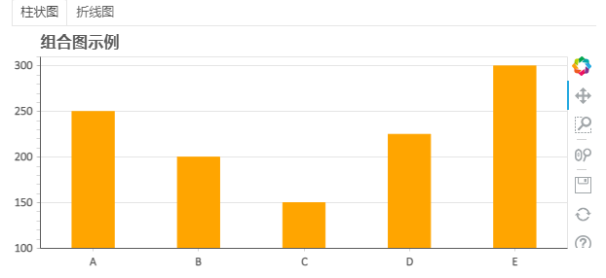
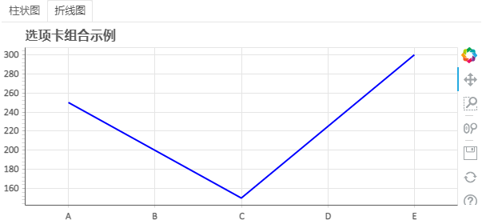
import pandas as pd
import matplotlib.pyplot as plt
import bokeh
from bokeh.layouts import column,row
from bokeh.models import Panel
from bokeh.models.widgets import Tabs
category=list('ABCDE')
data=[250,200,150,225,300]
p1=figure(x_range=category,plot_height①=250,title='组合图示例②')#定义图形的高度为250，设置标题
p1.vbar③(x=category④,top=data⑤,width=0.4,color='orange')#绘制柱形图
p1.xgrid.grid_line_color=None
p1.y_range.start=100
tab1=Panel(child=p1,title="柱状图")
p2=figure(x_range=category,plot_height=250,title='选项卡组合示例')
p2.line⑥(x=category⑦,y=dat⑧a,width=2,color='blue')#绘制折线图
tab2=Panel(child=p2⑨,title="折线图")
tab=Tabs(tabs=[tab1,tab2])
show(tab(10))#显示

